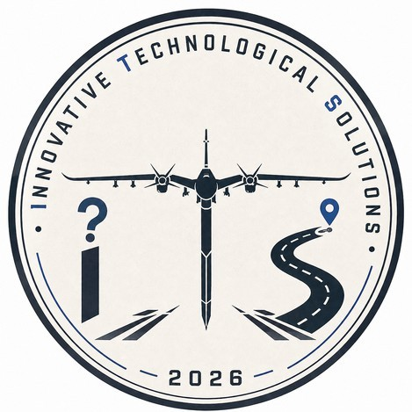
Innovative Technological Solutions

TEKNOFEST Takım Tanıtım Dosyası

Biz Kimiz?

ITS - AI (Innovative Technological Solutions), Fırat Üniversitesi ekosisteminde Milli Teknoloji Hamlesi doğrultusunda ülkemiz adına katma değer üretmek için bir araya gelmiş; genç, dinamik ve teknoloji üretme heyecanıyla dolu bir takımdır. Temel gayemiz, çağın gereksinimlerini yakalayan yenilikçi fikirleri, somut ve katma değer sağlayan teknolojik çözümlere dönüştürmektir.

Odak Alanlarımız ve Hedeflerimiz

Takım olarak mevcut önceliğimiz; yapay zekâ ve ileri yazılım mimarilerini kullanarak problemlere akılcı, hızlı ve ölçeklenebilir çözümler sunan projeler geliştirmektir. Ancak vizyonumuz yalnızca yazılım tabanlı projelerle sınırlı değildir. Önümüzdeki süreçte, güçlü yazılım altyapımızı donanım sistemleriyle entegre ederek otonom sistemler, robotik ve nesnelerin interneti (IoT) gibi kompleks donanım gerektiren pek çok farklı TEKNOFEST kategorisinde de rekabetçi projeler ortaya koymayı hedefliyoruz.

Vizyonumuz

Milli Teknoloji Hamlesi ruhuyla hareket eden takımımız; içindeki amatör heyecanı profesyonel bir mühendislik yaklaşımıyla birleştirerek, sadece yarışan değil, geleceğin teknolojilerine yön veren öncü bir ekip olmayı amaçlamaktadır.

Takım Üyeleri ve Görev Dağılımı

Ad Soyad | Görev | Okul / Bölüm | Başarılar / Deneyim
Ümit Can Çınar | Takım Kaptanı UI / Frontend Geliştirme | Fırat Üniversitesi Teknoloji Fakültesi Yazılım Mühendisliği 2.sınıf | İnsansız Deniz Aracı kategorisinde finalist (TEKNOFEST); Türkiye Uzay Ajansı Astro Hackathon finalisti; 3 aktif patent başvurusu (1 tanesi hizmete esas buluş olarak seçildi)
Emre Aşkın | Yapay Zekâ Geliştirme ve Entegrasyon Sorumlusu | Fırat Üniversitesi Teknoloji Fakültesi Yazılım Mühendisliği 4.sınıf | 3 uluslararası konferansta yayımlanmış bilimsel bildiri

Danışmanımız

Danışman | Bilgiler
Doç. Dr. Muhammet Baykara | Fırat Üniversitesi öğretim üyesi

Takımın Önceki Başarıları ve Deneyimleri

- Ümit Can Çınar, TEKNOFEST İnsansız Deniz Aracı Yarışması'nda finale kalarak takımımıza bu alanda değerli bir tecrübe kazandırmıştır.
- Ümit Can Çınar, Türkiye Uzay Ajansı (TUA) tarafından düzenlenen Astro Hackathon'da finalist olmuştur.
- Ümit Can Çınar'ın aktif 3 patent başvurusu bulunmakta olup bunlardan biri hizmete esas buluş olarak seçilmiştir.
- Emre Aşkın'ın yapay zekâ alanında 3 adet uluslararası konferansta yayımlanmış bilimsel bildirisi bulunmaktadır.
- Takımımız, bu birikimi ortak bir çatı altında birleştirerek TEKNOFEST kapsamında yeni bir yapay zekâ projesi geliştirmek üzere bir araya gelmiştir.

Deneyimler -Geliştirilen Araçlar - Ödül törenlerinden kareler - Sertifikalar

